# Test di fine settimana – Week 4

|  |  |  |  |
| --- | --- | --- | --- |
|  |  | Nome | Larisa Bianca |
|  |  | Cognome | Antonica |
|  |  | Data | 11/06/2021 |

Leggete attentamente ogni domanda e argomentare quanto più possibile **fornendo anche degli esempi**.  
ATTENZIONE: Le domande a risposta multipla possono contenere più risposte corrette.

1. *Spiegare brevemente la differenza tra i comandi SELECT, INSERT, UPDATE E DELETE e fare un esempio per ognuno*

*Select: viene utilizzata per selezionare i datti da un database.*

*Select \**

*from table_name*

*Insert: inserisce i dati in una tabella*

*Insert into Table_Name (colom1, colom2..) values (value1,value2…)*

*Update: aggiorna i dati esistenti all’interno di una tabella*

*Update table_name*

*set column1 = value1,…*

*where condizione*

*Delete: viene utilizzato per eliminare record esistenti in una tabella*

*DELETE FROM table_name where condition*

1. *Disegnare un esempio di tabelle con relazione 1:N e un esempio di relazione N:N e spiegare quali sono le differenze*

*Nelle tabelle con relazione 1:N*

*1 persona può avere più o 0 borse*

*1 borsa può essere di solo 1 persona*

*Nelle seconde tabelle con la relazione N:N*

*1 casa può avere 0 o più persone*

*1 persona può avere 0 o più case*

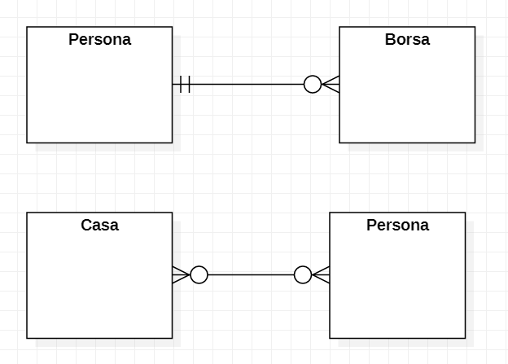

1. *Spiegare la differenza tra una PRIMARY KEY e una FOREIGN KEY*

*La PRIMARY KEY viene utilizzata solo per individuare ogni riga presente in una tabella.*

*Una chiave primaria può consistere di uno o più campi presenti in una tabella.*

*La FOREIGN KEY è un vincolo di integrità referenziale tra due o più tabelle. Essa identifica una o più colonne di una tabella, detta tabella referenziante, che referenzia una o più colonne di un'altra tabella, detta referenziata.*

1. *Date le seguenti tabelle che identificano l’associazione tra alunni di una scuola e le relative classi scrivere la “SELECT con JOIN” per ottenere l’elenco degli alunni con le informazioni della classe a loro assegnata*

*Alunno*

*ID(PRIMARY KEY)*

*Nome*

*Cognome*

*ClasseID*

*Classe*

*ID(PRIMARY KEY)*

*Sezione*

*Anno*

*SELECT a.Nome, a.Cognome, c.Sezione, c.Anno*

*FROM Alunno a*

*JOIN Classe c*

*ON a.ClasseID = c.ID*

*Group by Alunno.ID*

1. *Quando si utilizza l’istruzione “GROUP BY”. Fare un esempio pratico comprensivo di query SQL*

*GROUP BY è un istruzione che raggruppa righe con gli stessi valori in righe di riepilogo.*

*Spesso viene utilizzata con funzioni aggregate come: COUNT , MAX ,MIN , SUM , AVG, per raggruppare il set di risultati per una o più colonne.*

*Es.*

*SELECT Colum1, Colum2,…*

*FROM table_name*

*GROUP BT colum_name*

*Esercitazione pratica*

*Si vuole realizzare un sistema informativo per automatizzare la gestione di un negozio di dischi.*

*Le entità coinvolte sono:*

*Album:*

* *Titolo*
* *Anno di uscita*
* *Casa discografica*
* *Genere*
* *Supporto di distribuzione*

*Brano:*

* *Ttitolo*
* *Durata (espressa in secondi)*

*Band:*

* *Nome*
* *NumeroComponenti*

*È possibile che uno stesso brano faccia parte di più di un album (ad es. le raccolte contengono brani appartenenti, in genere, ad album già pubblicati).*

*Individuare la soluzione più adatta a livello di tabelle e creare tutte le relazioni necessarie.Implementare i seguenti vincoli:*

* *Gli id devono essere autoincrementali*

*Un album deve essere co*

* *nsiderato unico sulla base del titolo, anno di uscita, casa editrice e genere (se uno stesso album viene memorizzato su, ad esempio, due supporti differenti, i dati relativi a quell’album devono essere registrati separatamente).*
* *Il genere può essere di queste tipologie (Classico, jazz, pop, rock, metal)*
* *Il supporto di distribuzione deve essere scelto tra (CD, Vinile, Streaming)*

*Una volta realizzato il modello concettuale ed entità-relazionale realizzare le seguenti query SQL:*

1. *Scrivere una query che restituisca i titoli degli album degli “883”;*
2. *Selezionare tutti gli album editi dalla casa editrice nell’anno specificato;*
3. *Scrivere una query che restituisca tutti i titoli delle canzoni dei “Maneskin” appartenenti ad album pubblicati prima del 2019;*
4. *Individuare tutti gli album in cui è contenuta la canzone “Imagine”;*
5. *Restituire il numero totale di canzoni eseguite dalla band “The Giornalisti”;*
6. *Contare per ogni album, la somma dei minuti dei brani contenuti.*

*Creare una view che mostri i dati completi dell’album, dell’artista e dei brani contenuti in essa*

*Scrivere una funzione utente che calcoli per ogni genere musicale quanti album sono inseriti in catalogo;*

*Caricare la prova pratica e teorica su Github.*